Nurture with nature.

～もっともピュアに、よりシンプルに～





株式会社おもちゃ箱 法人営業部
TEL:03-3759-9782

※薬事法に抵触する表現がございますので
文章の引用、写真の転用はご遠慮ください。
取扱内容基本条件
• 取り扱いラインアップなどの特別条件はなし。
• ロット単位での注文とすること。

＜テスターについて＞
- リップ＆チークバーム、チルドレンアウトドアスプレー、ベビーサンスクリーン、エチケットスプレー＊は一律上代の35%で、本商品にテスターシールを貼っての提供とする。その他は小さいボトルに詰め変えた、香り見本（無償）の提供とする。＊エチケットスプレーテスターは58mlサイズのみのご用意となります。
- 3か月毎に1回ご注文可能。
＜導入ご検討の際＞
希望する商品の注文が初めての場合には、
検討用商品1個を掛率50％で提供可能。


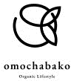
株式会社 おもちゃ箱
〒 145-0076
東京都大田区田園調布南26-12

本資料は最新の情報を記載
しているため、実際に販売
されている商品と内容が異
なる場合がございます。

Omochabako HP
エルバビーバについて   | ブランドストーリー  エルバビーバは、1996年にカリフォルニアの豊かな自然に囲まれたトパンガ・キャニオンで誕生しました。エルバビーバはイタリア語で"生きたハーブ"を意味します。子どもたちのデリケートな肌に使うものには、サステナビリティや生命力、品質が必要、という信念が込められています。  キッチンから始まったパーソナルケア  創立者で現CEOのロビン・ブラウンは、ロサンゼルスの映画業界でカメラマンとして活躍しながら、カリフォルニアでオーガニックライフを満喫していました。ところが息子が生まれたとき、オーガニックのベビーケア用品が全く手に入らないことに気が付きました。そこで、息子と親しい友人家族のために、自宅のキッチンでオーガニック素材を使ったベビーケア用品を自ら作るようになりました。  それまでのオーガニック商品にはなかった肌なじみの良さが支持され、着実にファンを増やし、自社工場でオーガニックスキンケア商品を数多く開発するまでに拡大しました。
エルバビーバのこだわり  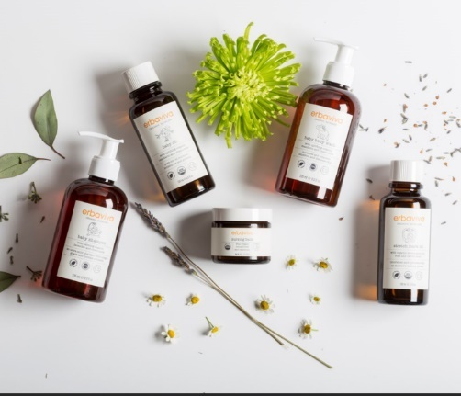 | オーガニック原料の含有量の高さ＋肌なじみのよいテクスチャー  毎日使い続けられる品質と使用感の両立に徹底してこだわっています。オーガニック原料を使うために使用感を妥協することはありません。  食品基準であるUSDA認証を取得  オーガニックコスメ、ナチュラルコスメの認証は数多くありますが、より厳しい食品基準であるUSDA認証を多くの商品で取得しています。  フレッシュな植物と、効果が得られる原料をより多く配合  環境と人にやさしいオーガニックであることと共に、効果を重要視しています。植物の生命力を得られるフレッシュなハーブを使用し、効果が得られる原料をより多く配合する、そのポリシーのもと商品開発を行っています。  アメリカ国内でも数少ないUSDA認定の自社工場で徹底した鮮度管理  新鮮な原料の仕入れから、オーガニック基準の製造まで、自社工場で一元管理しています。  工場の発電はソーラー発電で賄い、環境にも配慮した生産を行っています。

商品ラインアップ
  ベビースキンケア  オーガニック植物と自然原料を使用、  新生児から使える＊ベビースキンケア。  肌なじみのよいテクスチャーで、赤ちゃんの  肌をやさしくケアします。  食品基準のUSDAオーガニック認証＊を取得しています。  ＊ベビーサンスクリーン、チルドレンアウトドアスプレーは  6ヶ月～  ＊オーガニック原料を95％以上使用している商品で  USDAオーガニック認証を取得しています。 | 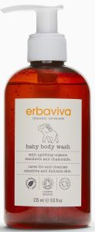  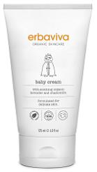  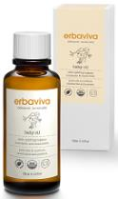  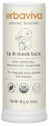  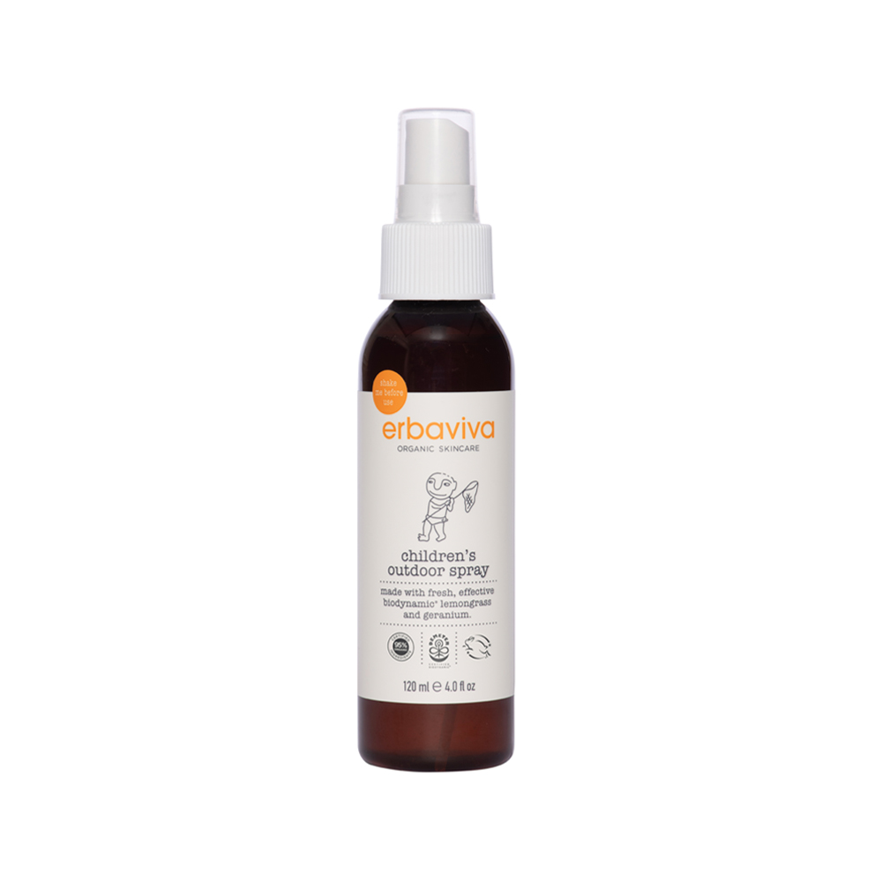  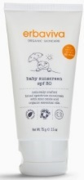
  ママスキンケア  妊娠初期から産後まで、心とからだに  寄り添うママスキンケア。オーガニック  キャロットシードオイルなど、保湿性の  高い植物原料を多く使用し、乾燥しがちな  妊娠期の肌を潤します。  フレッシュなハーブの香りで、赤ちゃんとの日々を穏やかに。  ＊オーガニック原料を95％以上使用している商品でUSDAオーガニック認証を取得しています。 | 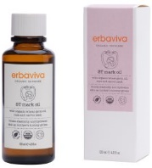  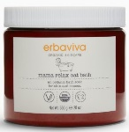  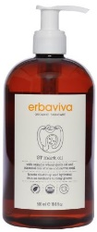  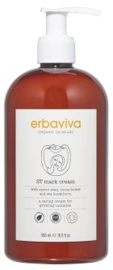  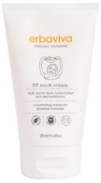
ボディケア  100％天然由来成分にこだわったアロマスプレータイプのエチケットケアです。  一般的な制汗剤のように肌を密閉するのではなく、植物由来の精油がもたらす澄んだ香りとすこやかなアプローチによって、気になるニオイを自然に心地よく整えます。  ＊全商品でUSDAオーガニック認証を取得しています。  ＊オーガニック原料を95％以上使用している商品でUSDAオーガニック認証を取得しています。 | 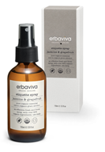  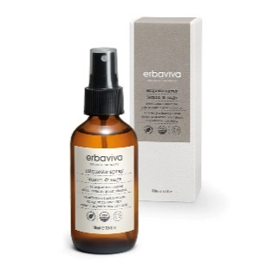  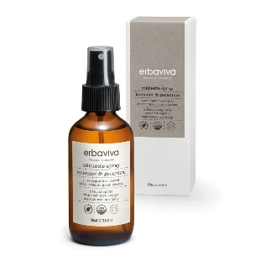  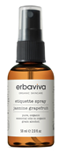  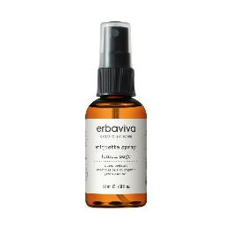  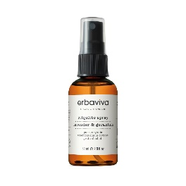

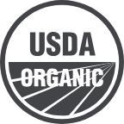
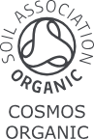



取得認証

商品一覧
ベビースキンケア
製造後期限：36ヶ月
開封後期限：12ヶ月
原産国:アメリカ

ベビーバター  冬季限定  50g  3,190円 （税抜価格2,900円)  商品サイズ：D5.5×W5.5×H5.1cm(箱入り)  品番：EV2945  JANコード：0099600202945  ロット：3 | 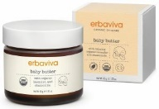 | オーガニックカカオバター（保湿成分）を配合した、保湿力の高いフェイス＆ボディーバター。  冬場、肌の乾燥がより進む季節におすすめ。  赤ちゃんから大人まで全身に使える、冬期限定アイテム。
【成分】
*ヒマワリ種子油 、*カカオ脂、*ミツロウ、*ラベンダー油、*ダマスクバラ花油、*ローマカミツレ花油（*は有機栽培原材料）
ベビーバター BIG  冬季限定  100g  5,500円（税抜価格5,000円)  商品サイズ：D6×W6×H7cm  品番：EV4970  JANコード：0099600204970  ロット：1 | 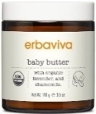 | オーガニックカカオバター（保湿成分）を配合した、保湿力の高いフェイス＆ボディーバター。  冬場、肌の乾燥がより進む季節におすすめ。  赤ちゃんから大人まで全身に使える、冬期限定アイテム。  大容量サイズ。
【成分】
*ヒマワリ種子油 、*カカオ脂、*ミツロウ、*ラベンダー油、*ダマスクバラ花油、*ローマカミツレ花油（*は有機栽培原材料）
ベビーボディウォッシュ  235mL  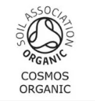  2,860円（税抜価格2,600円）  商品サイズ：D5.8×W5.8×H15cm  品番：EV2914  JANコード：0099600202914  ロット：3 |  | オーガニックオーツエキス（保湿成分）やオーガニックアロエ液汁（保湿成分）を配合し、保湿しながら洗い上げるボディウォッシュ。  赤ちゃんに至福に満ちたバスタイムを。  カモミールの心地よい香り。
【成分】
*アロエベラ液汁、デシルグルコシド、*グリセリン、キサンタンガム、*カラスムギ穀粒エキス、*トウキンセンカ花エキス、ヒイラギメギ根エキス、クエン酸、安息香酸Ｎａ、ソルビン酸Ｋ、*ローマカミツレ花油、*マンダリンオレンジ果皮油（*は有機栽培原材料）
ベビーシャンプー  235mL  2,860円（税抜価格2,600円）  商品サイズ：D5.8×W5.8×H15cm  品番：EV2990  JANコード：0099600202990  ロット：3 | 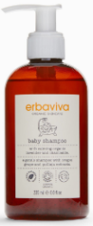 | トウモロコシ由来の洗浄剤を主に配合したマイルドな洗いあがりの全身シャンプー。  ラベンダーとカモミールのほのかな香りが赤ちゃん、そしてママをやさしく包みます。
【成分】
*アロエベラ液汁、デシルグルコシド、*グリセリン、キサンタンガム、キラヤ樹皮エキス、*ヒイラギメギ根エキス、クエン酸、安息香酸Ｎａ、ソルビン酸Ｋ、*ラベンダー油、*ローマカミツレ花油（*は有機栽培原材料）
ベビーオイル  120mL  3,190円 （税抜価格2,900円)  商品サイズ：D4.7×W4.7×H13.2cm(箱入り)  品番：EV2983  JANコード：0099600202983  ロット：3 |  | オーガニックホホバオイル（保湿成分）とオーガニックアーモンドオイル（保湿成分）を配合。  赤ちゃんの肌にすばやくなじみ乾燥から守る、用途多彩なボディオイル。  マッサージにおすすめです。
【成分】
*ヒマワリ種子油、*アーモンド油、トコフェロール、*マンダリンオレンジ果皮油、*ホホバ種子油、*ローズマリー葉エキス、*ローマカミツレ花油（*は有機栽培原材料）
ベビーローション  235mL  3,190円 （税抜価格2,900円)  商品サイズ：D5.8×W5.8×H15cm  品番：EV3065  JANコード：0099600203065  ロット：3 | 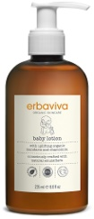 | オーガニックシアバター（保湿成分）、オーガニックカカオバター（保湿成分）を配合したなめらかで軽いテクスチャーのローション。  入浴後など、どんなシーンでもお使いいただけます。
【成分】
*アロエベラ液汁、*ヒマワリ種子油、ステアリン酸グリセリル、セタノール、ステアリルアルコール、グリセリン、*シア脂、クエン酸ステアリン酸グリセリル、カプリリルグリコール、*ホホバ種子油、*ミツロウ、カプリル酸グリセリル、アルギン酸Na、ソルビン酸Ｋ、安息香酸Ｎａ、キサンタンガム、*ローズマリー葉エキス、トコフェロール、*カカオ脂、*マンダリンオレンジ果皮油、*ローマカミツレ花油（*は有機栽培原材料）
ベビークリーム  125mL  2,860円（税抜価格2,600円）  商品サイズ：D4.8×W7.5×H13.7cm  品番：EV2952  JANコード：0099600202952  ロット：3 |  | オーガニックシアバター（保湿成分）やオーガニックアロエベラ液汁（保湿成分）を配合したベビークリーム。  ベビーから大人まで全身のあらゆる乾燥に使える、やさしい使い心地です。
【成分】
*アロエベラ液汁、*ヒマワリ種子油、グリセリン、ステアリン酸グリセリル、ミリスチン酸ミリスチル、ステアリン酸、セタノール、カプリリルグリコール、*シア脂、キサンタンガム、トコフェロール、ヒアルロン酸Ｎａ、*カカオ脂、エチルヘキシルグリセリン、パンテノール、アラントイン、*ローマカミツレ花油、*ラベンダー花油（*は有機栽培原材料）
リップ＆チークバーム  18g  2,090円（税抜価格1,900円）  商品サイズ：D3.2×W3.2×H8cm  品番：EV2976  JANコード：0099600202976  ロット：1 |  | オーガニックシアバター（保湿成分）や、みつろう（保湿成分）配合のバーム。  一日中赤ちゃんの肌と唇を整え、うるおいを与えるための必需品。  持ち歩きしやすいサイズなので外出時のお供に。
【成分】
*ヒマワリ種子油、*ミツロウ、*ヤシ油、*シア脂、*ヒマシ油、*ラベンダー油、*トウキンセンカ花エキス、*ホホバ種子油、*ローズマリー葉エキス、*ローマカミツレ花油（*は有機栽培原材料）
ベビーサンスクリーン  75g  3,630円（税抜価格3,300円)  商品サイズ：D3.8×W6×H12.8cm  品番：EV3096  JANコード：0099600203096  ロット：3 | 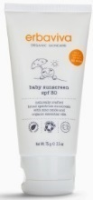 | オーガニック認証成分でつくられたSPF30の日焼け止め。  なめらかに伸びて肌に密着し、汗や水にも落ちにくい処方です。  オーガニックアロエ液汁配合（保湿成分）で、うるおいを保ちます。  ※生後6ヶ月からご使用いただけます。
【成分】
*アロエベラ液汁、トリ（カプリル酸／カプリン酸）グリセリル、酸化亜鉛、ラウリン酸ポリグリセリル－１０、イソステアリン酸ソルビタン、ヒマシ油、水添アビエチン酸メチル、硫酸Ｍｇ、ポリアミノプロピルビグアニド、*ヒマワリ種子油、*ホホバ種子油、トコフェロール、オリーブ果実油、*ラベンダー花油、*ローマカミツレ花油（*は有機栽培原材料）
チルドレンアウトドアスプレー  120mL  3,300円（税抜価格3,000円）  ロット：3  商品サイズ：D4×W4×H16.4cm  品番：EV4659  JANコード：0099600204659 | 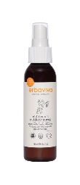 | デメター認証取得、自然由来成分のみで作られたボディスプレー。  人工合成成分不使用、化学物質フリー。  オーガニックエッセンシャルオイル配合で、肌にやさしく素早くケアできます。  ※生後6ヶ月からご使用いただけます。
【成分】
*アロエベラ葉汁、*エタノール、*グリセリン、*イヌハッカ油、*コウスイガヤ油、*レモングラス油、*セイヨウアカマツ油、*パルマローザ油、*アトラスシーダー樹皮油、*ユーカリシトリオドラ油、*ニオイテンジクアオイ花油、*ラベンダー油、*セイヨウネズ果実油、*ローズマリー葉油、*メボウキ油、*タチジャコウソウ油、*セイヨウハッカ油、*モツヤクジュ油、*カシア樹皮油（*は有機栽培原材料）

ママスキンケア
＊STM：ストレッチマークの略
＊RO ：リラックスオーツの略
製造後期限：36ヶ月
開封後期限：12ヶ月
※ROミルクバスのみ開封後期限：6ヶ月
原産国:アメリカ
STMオイル  120mL  5,060円（税抜価格4.600円）  ロット：3  商品サイズ：D4.6×W4.6×H13.1cm(箱入り)  品番：EV4727  JANコード：0099600204727 | 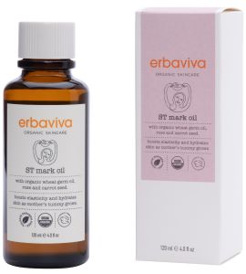 | お腹まわりを中心とする、乾燥が気になるママのボディケアに最適なマッサージオイル。  オーガニックキャロットシードオイル（保湿成分）配合で、肌の柔軟性を高め、ハリとうるおいを与えます。夜のご使用がおすすめです。
【成分】
*ヒマワリ種子油、*アーモンド油、*コムギ胚芽油、*カニナバラ果実油、*ローズマリー葉エキス、トコフェロール、*ラベンダー油、*マンダリンオレンジ果皮油、*フサヌススピカツス木油、*ニンジン種子油、*ニオイテンジクアオイ油、*ダマスクバラ花油（*は有機栽培原材料）
STMオイル BIG  500mL  15,400円（税抜価格14,000円）  ロット：1  商品サイズ：D7.3×W7.3×H17.8cm  品番：EV4758  JANコード：0099600204758 | 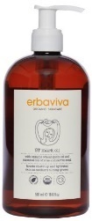 | お腹まわりを中心とする、乾燥が気になるママのボディケアに最適なマッサージオイル。  オーガニックキャロットシードオイル（保湿成分）配合で、肌の柔軟性を高め、ハリとうるおいを与えます。夜のご使用がおすすめです。  大容量サイズ
【成分】
*ヒマワリ種子油、*アーモンド油、*コムギ胚芽油、*カニナバラ果実油、*ローズマリー葉エキス、トコフェロール、*ラベンダー油、*マンダリンオレンジ果皮油、*フサヌススピカツス木油、*ニンジン種子油、*ニオイテンジクアオイ油、*ダマスクバラ花油（*は有機栽培原材料）
STMクリーム  125mL  4,730円（税抜価格4,300円）  商品サイズ：D4.7×W7.6×H13.7cm  品番：EV4703  JANコード：0099600204703  ロット：3 |  | 乾燥が気になるボディの保湿に。妊娠中のママや産後にも。  オーガニックキャロットシードオイル（保湿成分）やオーガニックカカオバター（保湿成分）配合で、肌の弾力性を高め、うるおいを与えます。  朝、日中のご使用がおすすめです。
【成分】
*アロエベラ液汁、*ヒマワリ種子油、トリ（カプリル酸／カプリン酸）グリセリル、グリセリン、ミリスチン酸ミリスチル、ステアリン酸グリセリル、セタノール、ステアリルアルコール、クエン酸ステアリン酸グリセリル、スクワラン、トリ脂肪酸（Ｃ１０－１８）グリセリル、*カカオ脂、カプリル酸グリセリル、ジステアリン酸ポリグリセリル－６、キサンタンガム、安息香酸Ｎａ、ソルビン酸Ｋ、酢酸トコフェロール、トコフェロール、*ホホバ種子油、リボフラビンリン酸Ｎａ、水、*ヒポファエラムノイデス果実エキス、*ヒポファエラムノイデス核エキス、ニンジン種子油、*ラベンダー花油、*マンダリンオレンジ果皮油、ダマスクバラ花油、*フサムススピカツス木油、*ローズマリー葉エキス（*は有機栽培原材料）
STMクリーム BIG  500mL  14,300円（税抜価格13,000円)  商品サイズ：D7.3×W7.3×H17.8cm  品番：EV4741  JANコード：0099600204741  ロット：1 |  | 乾燥が気になるボディの保湿に。妊娠中のママや産後にも。オーガニックキャロットシードオイル（保湿成分）やオーガニックカカオバター（保湿成分）配合で、肌の弾力性を高め、うるおいを与えます。朝、日中のご使用がおすすめです。  大容量サイズ
【成分】
*アロエベラ液汁、*ヒマワリ種子油、トリ（カプリル酸／カプリン酸）グリセリル、グリセリン、ミリスチン酸ミリスチル、ステアリン酸グリセリル、セタノール、ステアリルアルコール、クエン酸ステアリン酸グリセリル、スクワラン、トリ脂肪酸（Ｃ１０－１８）グリセリル、*カカオ脂、カプリル酸グリセリル、ジステアリン酸ポリグリセリル－６、キサンタンガム、安息香酸Ｎａ、ソルビン酸Ｋ、酢酸トコフェロール、トコフェロール、*ホホバ種子油、リボフラビンリン酸Ｎａ、水、*ヒポファエラムノイデス果実エキス、*ヒポファエラムノイデス核エキス、ニンジン種子油、*ラベンダー花油、*マンダリンオレンジ果皮油、ダマスクバラ花油、*フサムススピカツス木油、*ローズマリー葉エキス（*は有機栽培原材料）
ROミルクバス  566g  5,060円（税抜価格4,600円）  商品サイズ：D9.3×W9.3×H8.6cm(箱入り)  品番：EV4789  JANコード：0099600204789  ロット：3 | 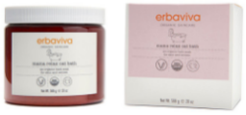 | シンプルな成分で作られたオーツミルク（保湿成分）の入浴パウダー。  妊娠中のママのリラックスタイムに。肌を保湿し、しっとりなめらかに整えます。
【成分】
海塩、*カラスムギ穀粒、*ラベンダー油、*レモン果皮油（*は有機栽培原材料）

ボディケア
ロット：3

製造後期限：60ヶ月
開封後期限：36ヶ月

原産国:アメリカ
この商品は「2025 Clean Beauty Awards」のニオイケア部門（Odour Care Category）にて、ファイナリストに選出されました。
エチケットスプレー ジャスミン&グレープフルーツ
58ml  2,200円（税抜価格2,000円）  商品サイズ：D38×W38×H112mm  品番：EV4031  JANコード：0099600204031  202６年 ５月新発売 | 110ml  4,070円（税抜価格3,700円）  商品サイズ：D5.5×W5.5×H15.3cm (箱入り)  品番：EV4024  JANコード：0099600204024 | オーガニック認証取得のエチケットスプレー。ジャスミンの深い香りに、グレープフルーツのみずみずしい爽快感を合わせるフレッシュなブレンド。甘さを抑えたすっきりした香りで、気分を明るくリフレッシュしたい時にも心地よく寄り添います。
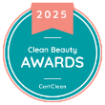 |  | 【成分】  エタノール(小麦由来)*、香料(グレープフルーツ果皮油、オレンジ果皮油、レモン果皮油、ショウガ根油、ソケイ花エキス、ベチベル根油、イタリアイトスギ葉／実／茎油、セージ油)*  （*は有機栽培原材料）
エチケットスプレー レモン&セージ
58ml  2,200円（税抜価格2,000円）  商品サイズ：D38×W38×H112mm  品番：EV4055  JANコード：0099600204055  110ml  4,070円（税抜価格3,700円）  商品サイズ：D5.5×W5.5×H15.3cm (箱入り)  品番：EV4048  JANコード：0099600204048 |  | オーガニック認証取得のエチケットスプレー。レモンの明るいシトラスに、セージのすっきりとしたハーブが加わった爽快な香り。みずみずしい清々しさが広がり、気分をリフレッシュしたい時にも心地よく寄り添います。
 | 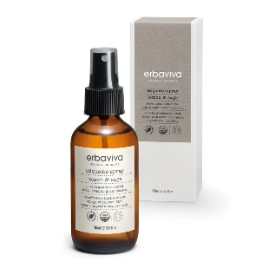 | 【成分】  エタノール(小麦由来)*、香料(レモン果皮油、セージ油、ティーツリー葉油、パチョリ油)*  （*は有機栽培原材料）
エチケットスプレー ラベンダー&ゼラニウム
 | 110ml  4,070円（税抜価格3,700円）  商品サイズ：D5.5×W5.5×H15.3cm (箱入り)  品番：EV5342  JANコード：0099600205342  58ml  2,200円（税抜価格2,000円）  商品サイズ：D38×W38×H112mm  品番：EV5359  JANコード：0099600205359 | オーガニック認証取得のエチケットスプレー。ラベンダーのすっきりとしたハーブ感に、ゼラニウムの明るいフローラルを重ねた清々しい香り。落ち着きのあるやわらかさの中に、さわやかな印象が広がり、日常のエチケットケアを軽やかにサポートします。
【成分】
エタノール(小麦由来)*、香料(ラベンダー油、ニオイテンジクアオイ油、レモン果皮油、ベルガモット果実油、セージ油、アトラスシーダー樹皮油、イタリアイトスギ葉／実／茎油、タチジャコウソウ花／葉油)*
（*は有機栽培原材料）

